四、不等式和不等式组

不等式的基本性质
（1）如果a>b，那么b<a
（2）如果a>b，b>c，那么a>c
（3）如果a>b，那么a+c>b+c
（4）如果a>b，c>0，那么ac>bc
（5）如果a>b，c<0，那么ac<bc
一元一次不等式与组
例1：解不等式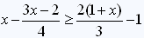
[答疑编号11040101]
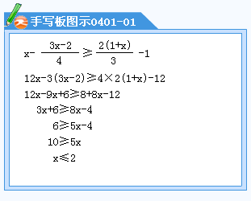
例2：解不等式组
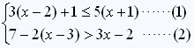
[答疑编号11040102]
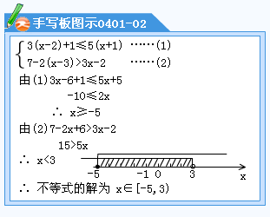
一元二次不等式
一般形式为：
或：
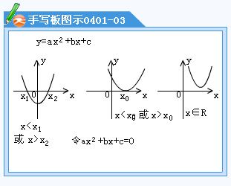
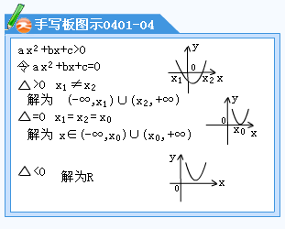
对于不等式
当时，有两个不相等的实数根，此时（1）式的解集为。
当时，两个相等的实数根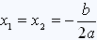，此时（1）式的解集为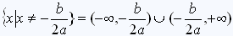。
当时，的解集为Ｒ。
对于不等式（a>0）……（2）
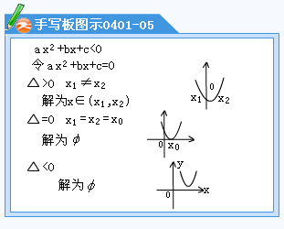
当时，（2）式的解集为
当时，（2）式的解集为空集。
当时，（2）式的解集为空集。
例3：解不等式
[答疑编号11040103]
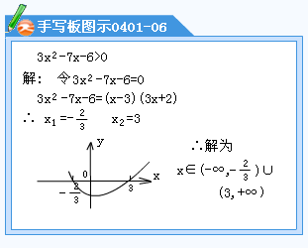
解：令，
将左式分解因式得(x-3)(3x+2)=0
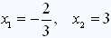
所以不等式的解集为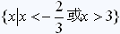
用区间表示为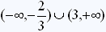
例4：解不等式
[答疑编号11040104]
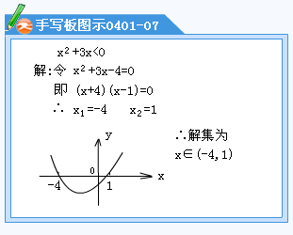
例5：解不等式
[答疑编号11040105]
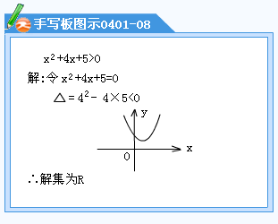
例6：解不等式
[答疑编号11040106]
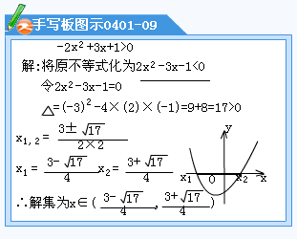
不等式的放大或缩小
在高等数学中，经常用不等式的放大或缩小来讨论问题
例：证明数列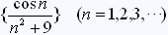有界。
[答疑编号11040107]
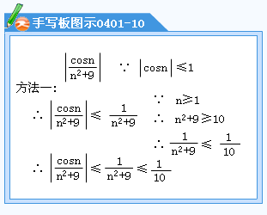
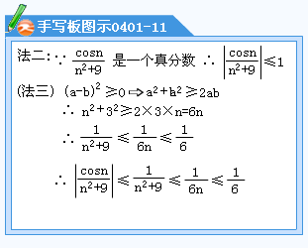
例：试证不等式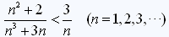
[答疑编号11040108]
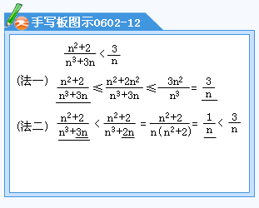
例：试证不等式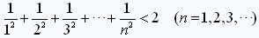
[答疑编号11040109]
